

Mroki Zyborka na zwiastunie serialu!
Premiera wyczekiwanego Wzgórza psów już 8 stycznia 2025 roku w Netflixie.

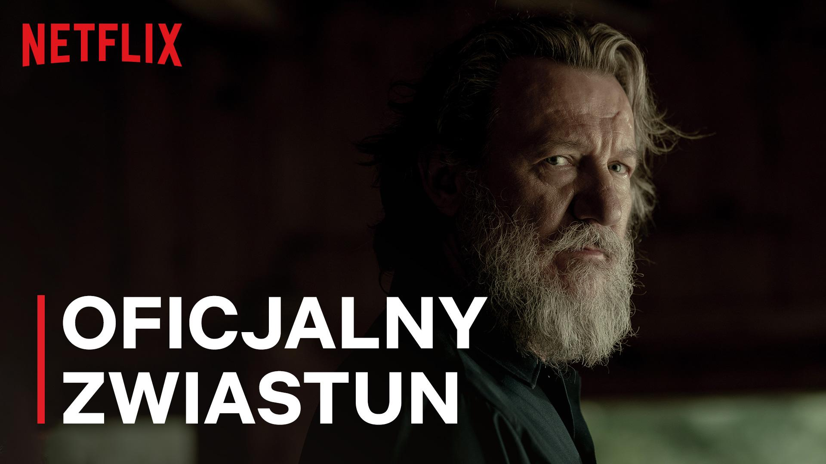

ZOBACZ ZWIASTUN

Wzgórze psów, thriller osadzony w dusznej atmosferze małego miasteczka, gdzie sekrety, zbrodnie i rodzinne konflikty splatają się w intrygującą opowieść, zadebiutuje 8 stycznia 2025 roku. To już druga adaptacja twórczości Jakuba Żulczyka zrealizowana dla serwisu Netflix, po raz kolejny z udziałem gwiazdorskiej obsady. W rolach głównych: Robert Więckiewicz, Mateusz Kościukiewicz, Jaśmina Polak i Wojciech Zieliński.

POBIERZ PLAKAT

Netflix po raz kolejny sięga po prozę Jakuba Żulczyka, tym razem skupiając się na wiernym odwzorowaniu klimatu mniejszego miasteczka, którym rządzą mroczne tajemnice. Styczniowa premiera Wzgórza psów przyciągnie nie tylko fanów kryminałów, pełnych stopniowanego napięcia, ale też widownię ceniącą skomplikowane portrety psychologiczne. Obraz wyreżyserowali Jacek Borcuch i Piotr Domalewski, który jednocześnie, wspólnie z Jakubem Żulczykiem, odpowiada za scenariusz.

POBIERZ ZDJĘCIA

Serial opowiada historię Mikołaja Głowackiego (Mateusz Kościukiewicz), odnoszącego sukcesy pisarza po trzydziestce, który wraca po latach nieobecności do swojego rodzinnego miasta Zybork. który wraca po latach nieobecności do swojego rodzinnego miasta Zybork. To właśnie stamtąd uciekł przed tragicznymi wydarzeniami, których wspomnienie ściga go do dziś. Towarzyszy mu żona Justyna (Jaśmina Polak), dziennikarka śledcza pracująca dla największego dziennika w Polsce. Powodem wizyty jest szczególna okazja – urodziny Tomasza (Robert Więckiewicz), ojca Mikołaja i wpływowego miejskiego aktywisty, który świętuje w gronie swojej drugiej żony i przyjaciół. Grupa ta wspólnie walczy z lokalną korupcją, sprzeciwiając się planom inwestycyjnym, które mogą pozbawić mieszkańców Zyborka ich domów. W miarę rozwoju akcji odkrywane są powiązania między niedawnym morderstwem a zbrodnią z przeszłości.

Zybork to pozornie fikcyjne miasteczko, ale tylko pozornie. Tak naprawdę ja wychowałem się w Zyborku. Tak naprawdę w Zyborkach wychowywało się wielu z nas. Zyborków są tysiące. Zybork jest wszędzie. Małe miasta są spokojne tylko na powierzchni. W ich środku kipi od emocji, nadziei, lęków, konfliktów. Straconych marzeń, niezałatwionych spraw, przekreślonych szans. Historia Zyborka to historia niesprawiedliwości, a „Wzgórze psów” jest opowieścią o wyrównywaniu rachunków i o tym, jak bardzo przeszłość wpływa na nasze decyzje i całe życie. Mam nadzieję, że zobaczycie w tej historii własne doświadczenia. Bo każdy ma swój Zybork – mówi Jakub Żulczyk, autor powieści i współscenarzysta serialu.

Wzgórze psów zagłębia się w złożone relacje wspólnoty małego miasteczka, stając się metaforą nastrojów społecznych. Mierzy się również z takimi tematami, jak gniew, niesprawiedliwość, zemsta i potrzeba przywrócenia porządku. Podważając tradycyjne pojęcie zmian według prawnego porządku, stawia pytania, czy prawdziwa sprawiedliwość może wymagać działań poza ustalonymi regułami.

Serial będzie dostępny w serwisie Netflix od 8 stycznia 2025 roku.

Informacje o produkcji
Opis serialu: Morderstwa, zaginieni ludzie, duchy i lokalna korupcja - oto małe miasteczko Zybork. W samym środku tego wszystkiego, odnoszący sukcesy pisarz musi powrócić do rodzinnego miasta, aby zdać sobie sprawę ze swojego udziału w tragedii z przeszłości, zanim szantażysta go zdemaskuje.

Premiera: 8 stycznia 2025
Reżyseria: Jacek Borcuch, Piotr Domalewski
Scenariusz: Jakub Żulczyk, Piotr Domalewski
Producentka: Izabela Łopuch
Zdjęcia: Piotr Uznański
Reżyseria castingu: Nadia Lebik
Charakteryzacja: Ola Dutkiewicz, Kacper Rączkowski
Kostiumy: Andrzej Sobolewski
Scenografia: Jakub Zwolak
Dźwięk na planie: Monika Krzanowska
Postprodukcja dźwięku: Błażej Kafarski
Muzyka: Daniel Bloom, Jakub Ziołek
Kierownictwo produkcji: Andrzej Besztak
Obsada: Robert Więckiewicz, Mateusz Kościukiewicz, Jaśmina Polak, Wojciech Zieliński, Jan Dravnel, Andrzej Konopka, Magdalena Wójcik, Zofia Stafiej, Helena Sujecka, Kamila Urzędowska, Beata Buczek-Żarnecka, Karolina Adamczyk, Mateusz Król, Mirosława Lombardo, Rafał Stachowiak, Marcin Cieślikowski i inni

Informacje o serwisie Netflix:
Netflix to jeden z największych na świecie serwisów rozrywkowych, z którego korzysta 283 mln opłacających abonament użytkowników w ponad 190 krajach. Udostępnia on wiele gatunków filmów, seriali i gier w różnych językach. Użytkownicy mogą swobodnie uruchamiać, zatrzymywać i wznawiać odtwarzanie o każdej porze i w dowolnym miejscu, a także zmienić plan w dowolnym momencie.

Kontakt dla mediów:

Anna Kot
Netflix
akot@netflix.com

Karolina Kapusta
agencja Bosko
kapusta@bosko.agency

